Жил-был маленький паучок. Была у него страшная паучиха-мамаша и множество братишек и сестрёнок.
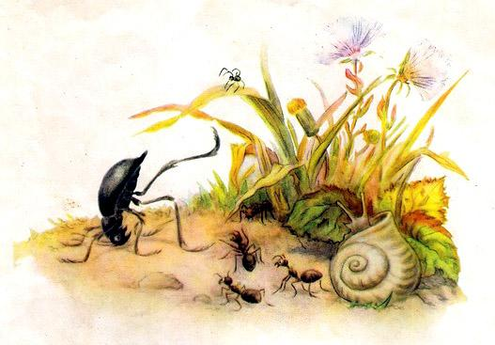
И вот в один прекрасный осенний день наш паучок потихоньку убежал от паучихи, от всех своих братишек и сестрёнок, залез на высокий стебель и начал ткать паутинку: решил сплести тенёта, ловить мух и комаров — зажить своим домиком.Но только он стал выпускать из себя паутинку, глядь — бежит мохнатое страшилище: ни шеи, ни хвоста — голова да брюхо, восемь ног, восемь глаз — все враз на нас! Это была паучиха — его мамаша.Ужасно испугался паучок. У пауков ведь так: паучиха долго таскает на себе мешок, набитый детишками. Бережёт их от дождя и холода, от хищников. С опасностью для собственной жизни защищает их от всех врагов. А подрастут паучишки, разбегутся кто куда, — и кончено: мамаше на глаза не попадайся — съест!Наш паучок, как увидел паучиху, так со всех ног наутёк: со стебля на листок, с листка на цветок, на одуванчик. Осень тихая стояла, солнечная — одуванчики в ту пору опять зацвели.На цветке на одуванчике собрал паучок все свои восемь ног к голове. Брюшком к небу повернулся. . А внизу на земле муравьи собрались, букарашки, сам жук-олень пришёл, — и все смотрят, — что такое паучок делать собрался? И паучиха сюда приближается…Паучок из себя паутинку пустил. Длиннее, длиннее выпускает. И зацепилась паутинка концом за стебель. Тут пошёл паучок с цветка на стебель. Тихонько идёт, еле ножками перебирает. А сам паутинку всё ткёт, ткёт, ткёт… Уж длинной петлёй паутинка завилась.А паучиха к одуванчику подошла, на стебель лезет. Паучок как припустил к ней вниз! Голову, что ли, потерял со страху?! Добежал до места, где его паутинка за стебель зацепилась, — раз её! — откусил как ниточку.Ветерок дохнул — паутинку метнул — оторвал паучка от травинки. Паучок лёгонький — пушинка! Летит себе на паутинке.Паучиха так не может: тяжела. Слезла поскорей с одуванчика, — побежала догонять паучка: спустится же где-нибудь!Коротка паутинка, — летит паучок над самой травой.Летел-летел — да за какую-то травинку и зацепил.Глядь — это не травинка, а длинный ус зелёного кузнечика-скачка!Рассердился скачок, — как тряхнёт усом! Паутинка порвалась, — отлетел паучок далеко в траву.

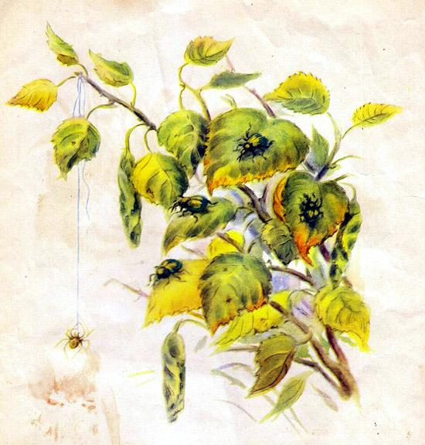
Да ведь это не спасенье: живо и тут паучиха найдёт!Где она? Влез паучок посмотреть на голубой цветок цикория.Откуда ни возьмись, — две страшные осы на него! Полосатые как тигры, крылатые как ястреба, спереди челюсти-жевала, позади — смертоносные жала! Спешат, жужжат, — обе сразу бросились — да в воздухе и столкнулись, — на землю упали. Только тем и спасся.А сзади уж ещё две летят.
Ну, паучок не стал ждать: пал вниз — и спрятался в траве.Спрятался — и видит: висит на кусту большая серая роза — осиное гнездо.Собрал паучок ножки, брюшко вверх, и паутинку ткёт, ткёт, ткёт!.. Ветерок дохнул, паутинку мотнул, паучка сорвал — паучок дальше помчал.
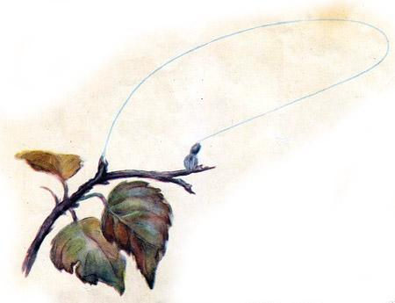
Летел, летел — да раз! — опять за что-то паутинка задела! Повис паучок вниз головой — и видит: на земле под ним слизняк-мягкотел с витиеватым домиком на спине. Две длинные, две короткие мягкие булавочки выставил.Кругом оглянулся паучок, — сразу про булавки забыл!Кругом — огромные рыжие мыши!..Но так ему со страху показалось: это были всего только мыши-малютки. Они даже паучкам не опасны.
Одна мышь-малютка лезет на стебель, другая сидит на земле, колосок в ручках держит и пастишку разинула: смешно ей, как паучишка на ниточке раскачивается кверх ногами. А за ней на траве замечательное свито гнёздышко из соломинок.Паучку стыдно стало, что он мышей-малюток так испугался. Он и спрашивает у хохотуньи:— Это ваш домик тут на траве?— Самый наш, — отвечает мышка. — Мы в нём всей семьёй живём.— Скажите, пожалуйста, — а что это у вас в руках?
— Вот смешной! Не видишь разве? Колосок. В кладовку несу — на зиму запас собираем.— А скажите, пожалуйста, что такое «зима»?— Ой, да ты и глупенький! Разве тебе мама не говорила, что скоро пойдут дожди, дожди. . Ветры сорвут с кустов платье, станет холодно-холодно!. Залетают снежинки — белые такие, ледяные мушки, — засыплют всю землю. Тогда нечего станет грызть, нечем станет брюшко себе набивать. А зима долгая-предолгая, — и кто не запасёт себе на зиму зерна, тот с голоду помрёт.— Какой ужас! — сказал паучок. — А как же я? Я совершенно не умею собирать себе на зиму запасы.— Поди-кась ко мне, — промямлил снизу чей-то мятый голосок. — Я тоже запасов себе не коплю.Это шептал слизняк-мягкотел со своим домиком на спине.Чтобы лучше слышать, паучок спустился к нему на листок ромашки.— Ты сделай, как я, — сказал слизняк. — Начнёт холодать, — я утянусь в свой домик весь с головой, замкнусь в нём — и спать! Ловко?
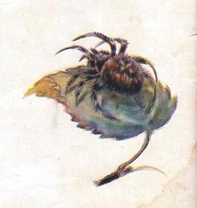
— Ловко-то оно ловко, — сказал паучок. — А как мне быть, если у меня домика-то нет?— Н-не знаю, — промямлил слизняк. — Поди вон к шмелям. Шмели — не осы, тебя не тронут. А домиков из себя делать тоже не умеют.Паучок побежал к шмелям.Мохнатые шмели сказали паучку:— А ты собери всё своё семейство — и сделайте себе такую землянку, как у нас. Первым делом свою мамашу зови. У нас мамаша всем домом правит.
Паучок как услыхал про мамашу, так боком, боком со всех ног наутёк. Взбежал на травинку, видит: на чёрного жука-медляка напали муравьи. Жук стал на голову и ядовитой струйкой отстреливается от врагов.Паучок испугался: а ну как в него попадёт смертоносная струйка, или муравьи увидят — набросятся… Живому не уйти!
Слизняк — тот весь в свой домик утянулся со страху.Паучок бежал, бежал, видит: берёза. На листьях жучки сидят — красоты неописанной! Уж на что у берёзы листья зелёные, — жучки ещё зеленее. Листья золотистые — жучки ещё золотистее. А блестящие — прямо глаза слепит! И у каждого — хоботок: слоники-жуки. Паучок залез на ветку, на паутинке спустился — и спрашивает:— Слоники-зелёники, а вы что тут делаете?— Не видишь разве: листья в трубки свёртываем. Листовёрты мы. В трубки яички свои откладываем. Там их ни дождём не замочит, ни холодом не проймёт.— Понимаю, — говорит паучок. — Так как из яичек личинки выйдут, значит, вы для своих личинок листяные домики на зиму готовите.
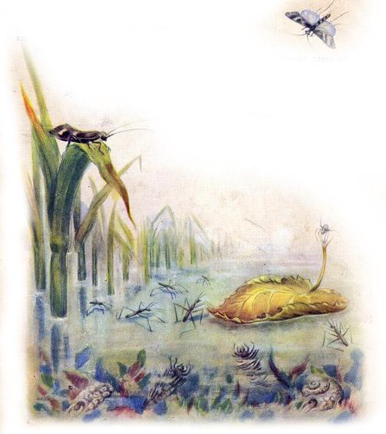
— Ничего ты не понимаешь! — рассердились слоники. — Это летнее помещение— дача. Зимовать будут наши личинки в земле.— Как так?— Как так да как так! — передразнили слоники. — Не мешай ты нам, не приставай, пожалуйста!Один жучок залез на ветку — и перегрыз паутинку.Ветерок дохнул, паутинку мотнул, приподнял слегка — понёс паучка.
Летит паучок над самой травой, глядь — а по земле паучиха бежит, его догоняет!Паучок скорей паутинку ткать — подлинней отпускать. Выше поднялся, а паучиха за ним, как тень по земле, — никак не отстаёт!Паучок и думает:«Вон впереди река! Дай-ка перелечу её. В воду-то мамаша ни ногой! Там и спасусь».Ткёт, ткёт на лету паучок паутинку. Паутинка длиннее — ветерку веселее, — высоко понёс паучка над берегом, над речкой…Вот и другой берег. Паучиха на том осталась. Пора и снижаться.
Стал паучок паутинку укорачивать, под себя подбирать, на ножки наматывать. Короче паутинка — ниже паучок. Ещё короче — ещё ниже. . И приземлился паучок на берёзовый листок. Корабликом плыл этот листок по реке у самого берега.Плывёт паучок и видит: снуют по реке быстрые водомерки как посуху. А в воде-то, а на дне-то всяких чудищ! Тут и клоп-скорпион с длинной пикой сзади, и хищный жук-плавунец, и гладыши-кувырканчики, и страшные стрекозьи личинки, и слизняк-прудовик, и такое ещё, отчего у паучка глаза на лоб полезли: прищеплен на водоросли вроде бы прозрачный горшочек из воздуха, а в горшочке самый настоящий паук живёт, сам весь серебрится!
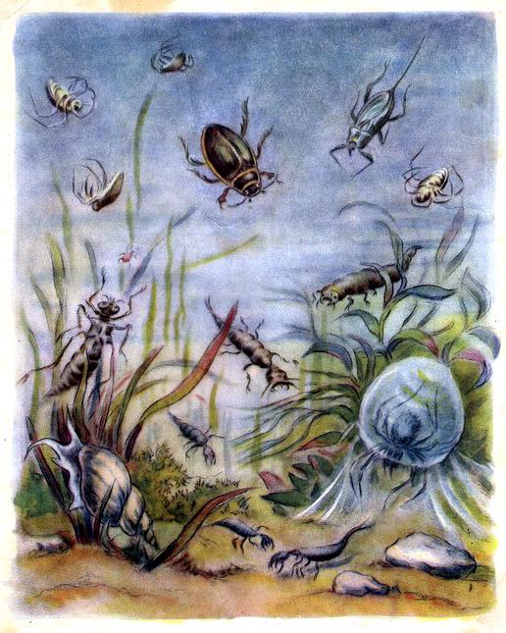
Выскочил паук-серебрянка из своего пузыря, всплыл наружу и говорит:— Иди, паучок, к нам под воду жить!— Ой, да куда тут купаться! — испугался паучок. — Зима скоро, холод.— Эк напугал! — серебрянка смеётся. — Слизняковых домиков — витиеватых ракушек — пустых сколько хочешь на дне валяется. Залезь в любую, натаскай в неё мохнатыми лапками воздушные шарики-пузырьки, крышку ракушки закрой поплотней — и спи себе в покое до весны!
— Ой, да ведь я ни плавать, ни нырять не умею! — говорит паучок. — И воздух в лапках таскать не могу.Тут ветерок дохнул, листок толкнул, — прибил к бережку. Паучок скок на бережок и думает:«Лучше всех всё-таки слоники-зелёники! Для лета у них — дача на воздухе, для зимы — дом под землёй. Поищу-ка и я себе зимнюю квартиру».А её и искать не надо: лежит на земле пустой жёлудь, в нём дырочка — для паучка дверь.Влез паучок в жёлудь. Мягкой паутинкой его выстлал. Дверку паутинной затычкой заткнул. Собрался в комочек — и заснул. Тепло и уютно!Весной проснётся — на дачу переедет, сеть-паутину на травке сплетёт — мух ловить.То ли не житьё!

